学生足球运动技能等级评定标准（试行）

一、说明
1.《学生足球运动技能等级评定标准（试行）》（以下简称《标准》）是校园足球教育工作的基础性指导文件和教育质量基本标准，是评价学生足球运动技能和评估校园足球及衡量各地校园足球发展的重要依据，是引导学生提升足球运动技能水平的重要手段，主要适用于全日制普通小学、初中、普通高中、中等职业学校的学生。
2.《标准》从球感、运球、踢球、身体素质和比赛能力五个方面综合评价学生足球技能水平。根据学生掌握足球运动技能的规律，《标准》将学生足球运动技能划分为五个等级，每个等级的测评内容体系不同，每个等级都具有相对独立的评分标准。
3．《标准》每个等级的各单项指标满分为10分，综合得分为各单项指标得分与权重乘积之和，达到标准的得分为7.5分。
4．学生可根据本《标准》的要求，定期对所掌握的足球运动技能进行自评，以便了解和掌握学习足球的情况。校园足球特色学校要结合有关活动，组织学生进行测试，对达到《标准》的学生给予认定，并进行公布。学生达到《标准》的情况可纳入学生综合素质评价体系。
5.各地在《标准》在实施过程中，要根据实际情况，因地制宜，逐步推进，把“达标升级”转化为学生学练足球的自觉行动。
6.本《标准》由教育部负责解释。

二、单项指标和权重
等级 | 单项指标 | 权重（%）
一级 | 颠球、踩拨球 | 10
一级 | 往返运球 | 25
一级 | 踢准 | 25
一级 | 冲刺跑 | 15
一级 | 小场地比赛 | 25
二级 | 脚背正面颠球 | 10
二级 | 绕杆运球 | 25
二级 | 踢准 | 20
二级 | 折线跑 | 15
二级 | 小场地比赛 | 30
三级 | 行进颠球 | 10
三级 | 绕杆运球 | 20
三级 | 运球踢准 | 20
三级 | 绕杆跑 | 15
三级 | 小场地比赛 | 35
四级 | 头颠球 | 10
四级 | 折线运球 | 20
四级 | 定位球踢准 | 20
四级 | 多向绕杆跑 | 10
四级 | 比赛 | 40
五级 | 多部位颠球 | 10
五级 | 折线运球 | 20
五级 | 运球射门 | 20
五级 | 折返跑 | 10
五级 | 比赛 | 40

三、评分表
表1 一级评分表
测评内容 | 单位 | 单项得分
测评内容 | 单位 | 10 | 9 | 8 | 7 | 6 | 5 | 4 | 3 | 2 | 1
颠球、踩拨球 | (分) | 10 | 9 | 8 | 7 | 6 | 5 | 4 | 3 | 2 | 1
往返运球 | (秒) | ≤7.2 | 7.3—8.0 | 8.1—9.2 | 9.3—10.0 | 10.1—11.1 | 11.2—11.9 | 12—12.7 | 12.8—13.3 | 13.4—14.3 | 14.4—15.1
踢准 | (分) | 10 | 9 | 8 | 7 | 6 | 5 | 4 | 3 | 2 | 1
冲刺跑 | (秒) | ≤4.0 | 4.1-4.2 | 4.3-4.4 | 4.5-4.6 | 4.7-4.8 | 4.9-5.0 | 5.1-5.2 | 5.3-5.4 | 5.5-5.6 | 5.7-5.8
小场地比赛 | (分) | 10 | 9 | 8 | 7 | 6 | 5 | 4 | 3 | 2 | 1

技能综合评分：颠球或踩拨球得分×0.1+10米往返运球得分×0.25+8米踢准得分×0.25+20米跑得分×0.15+小场地比赛得分×0.25。
一级达标分值：综合得分达到7.5分及以上认定达到一级标准。

表2 二级评分表
测评内容 | 单位 | 单项得分
测评内容 | 单位 | 10 | 9 | 8 | 7 | 6 | 5 | 4 | 3 | 2 | 1
脚背正面颠球 | (个) | ≥35 | 29-34 | 24-28 | 19-23 | 15-18 | 11-14 | 7-10 | 5-6 | 4 | 3
绕杆运球 | (秒) | ≤9.3 | 9.40-10.0 | 10.1-10.2 | 10.3-11.6 | 11.7-12.8 | 12.9-13.9 | 14.0-14.7 | 14.8-15.8 | 15.9-16.9 | 17.0-18.0
踢准 | (分) | 10 | 9 | 8 | 7 | 6 | 5 | 4 | 3 | 2 | 1
折线跑 | (秒) | ≤8.8 | 8.9-9.1 | 9.2-9.3 | 9.4-9.6 | 9.7-9.9 | 10.0-10.2 | 10.3-10.5 | 10.6-10.9 | 11.0-11.7 | 11.8-12.5
小场地比赛 | (分) | 10 | 9 | 8 | 7 | 6 | 5 | 4 | 3 | 2 | 1

技能综合评分：脚背正面颠球得分×0.1+20米绕杆运球得分×0.25+10米踢准得分×0.2+ 折线跑得分×0.15+小场地比赛得分×0.3。
二级达标分值：综合得分达到7.5分及以上认定达到二级标准。
表3 三级评分表
测评内容 | 性别 | 单位 | 单项得分
测评内容 | 性别 | 单位 | 10 | 9 | 8 | 7 | 6 | 5 | 4 | 3 | 2 | 1
行进颠球 | - | (次) | 0 | 1 | 2 | 3 | 4 | 5 | 6 | 7 | 8 | 9
绕杆运球 | 女 | (秒) | ≤9.0 | 9.1-10.2 | 10.3-11.1 | 11.2-12.3 | 12. 4-13.1 | 13.2-13.9 | 14.0-14.9 | 15.0-16.3 | 16.4-17.6 | 17.7-18.6
绕杆运球 | 男 | (秒) | ≤8.5 | 8.6-9.3 | 9.4-9.8 | 9.9-10.7 | 10.8-11.4 | 11.5-12.4 | 12.5-13.1 | 13.2-14.0 | 14.1-14.8 | 14.9-15.6
运球踢准 | - | (分) | 10 | 9 | 8 | 7 | 6 | 5 | 4 | 3 | 2 | 1
绕杆跑 | 女 | (秒) | ≤5.8 | 5.9-6.2 | 6.3-6.4 | 6.5-6.6 | 6.7-6.8 | 6.9-7.0 | 7.1-7.2 | 7.3-7.4 | 7.5-7.7 | 7.8-8.5
绕杆跑 | 男 | (秒) | ≤4.9 | 5.0-5.5 | 5.6-6.0 | 6.1-6.3 | 6.4-6.5 | 6.6-6.7 | 6.8-6.9 | 7.0-7.1 | 7.2-7.4 | 7.5-7.9
小场地比赛 | - | (分) | 10 | 9 | 8 | 7 | 6 | 5 | 4 | 3 | 2 | 1

技能综合评分：行进颠球得分×0.1+20米不等距绕杆运球得分×0.2+运球踢准得分×0.2+20米绕杆跑得分×0.15+小场地比赛得分×0.35。
三级达标分值：综合得分达到7.5分及以上认定达到三级标准。
表4 四级评分表
测评内容 | 性别 | 单位 | 单项得分
测评内容 | 性别 | 单位 | 10 | 9 | 8 | 7 | 6 | 5 | 4 | 3 | 2 | 1
头颠球 | - | （个） | ≥50 | 45-49 | 40-44 | 35-39 | 30-34 | 25-29 | 20-24 | 15-19 | 10-14 | 5-9
折线运球 | 女 | (秒) | ≤11.1 | 11.2-12 | 12.1-12.8 | 12.9-13.6 | 13.7-14.2 | 14.23-14.7 | 14.8-15.3 | 15.4-15.9 | 16.0-16.5 | 16.6-17
折线运球 | 男 | (秒) | ≤10.4 | 10.5-11.0 | 11.1-11.8 | 11.9-12.2 | 12.3-12.4 | 12.5-12.9 | 13.0-13.2 | 13.3-14.2 | 14.3-15.3 | 15.4-16
定位球踢准 | - | (分) | ≥15 | 12-14 | 11 | 10 | 9 | 8 | 7 | 6 | 5 | 4
多向绕杆跑 | 女 | (秒) | ≤16.4 | 16.5-16.8 | 16.9-17.3 | 17.4-17.8 | 17.9-18.5 | 18.6-19.2 | 19.3-20.0 | 20.1-20.8 | 20.9-21.7 | 21.8-22.5
多向绕杆跑 | 男 | (秒) | ≤15.4 | 15.5-15.8 | 15.9-16.2 | 16.3-16.4 | 16.5-16.8 | 16.9-17.2 | 17.3-17.8 | 17.9-18.4 | 18.5-19.3 | 19.4-20
比赛 | - | (分) | 10 | 9 | 8 | 7 | 6 | 5 | 4 | 3 | 2 | 1
技能综合评分：头颠球得分×0.1+折线运球得分×0.2+定位球踢准得分×0.2+多向绕杆跑得分×0.1+比赛得分×0.4。
四级达标分值：综合得分达到7.5分及以上认定达到四级标准。

表5 五级评分表
测评内容 | 性别 | 单位 | 单项得分
测评内容 | 性别 | 单位 | 10 | 9 | 8 | 7 | 6 | 5 | 4 | 3 | 2 | 1
多部位颠球 | - | （个） | 10 | 9 | 8 | 7 | 6 | 5 | 4 | 3 | 2 | 1
折线运球 | 女 | (秒) | ≤10.6 | 10.7-11.5 | 11.6-11.8 | 11.9-12.3 | 12.4-12.8 | 12.9-13.8 | 13.9-14.4 | 14.5-15.1 | 15.2-15.9 | 16.0-16.8
折线运球 | 男 | (秒) | ≤9.8 | 9.9-10.5 | 10.6-11.3 | 11.4-11.7 | 11.8-11.9 | 12.0-12.4 | 12.5-13.0 | 13.1-13.6 | 13.7-14.8 | 14.9-15.5
运球射门 | - | (分) | 10 | 9 | 8 | 7 | 6 | 5 | 4 | 3 | 2 | 1
折返跑 | 女 | (秒) | ≤36 | 36.1-36.6 | 36.7-37.2 | 37.3-37.8 | 37.9-38.4 | 38.5-39 | 39.1-39.6 | 39.7-40.2 | 40.3-40.8 | 40.9-41.5
折返跑 | 男 | (秒) | ≤33 | 33.1-33.3 | 33.4-33.6 | 33.7-33.8 | 33.9-34.2 | 34.3-34.6 | 34.7-35.5 | 35.6-36.6 | 36.7-37.7 | 37.8-38.5
比赛 | - | (分) | 10 | 9 | 8 | 7 | 6 | 5 | 4 | 3 | 2 | 1
技能综合评分：多部位颠球得分×0.1+折线运球得分×0.2+运球射门得分×0.2+折返跑得分×0.1+比赛得分×0.4。
五级达标分值：综合得分达到7.5分及以上认定达到五级标准。
四、测试方法与要求
（一）一级测试方法
1.脚背颠球、双脚交替踩球和脚内侧拨球
测试场地：平整的人工草或天然草足球场，5米×5米区域。
测试方法：脚背颠球：听测评员口令后，把放在原地的足球，用脚踢起或用手抛起，单脚或双脚脚背进行颠球，球落地可重新开始，球颠出规定区域则停止测试，测评时间不超过1分钟。
双脚交替踩球：听测评员口令后，用双脚前脚掌连续交替做踩球动作，球保持原地或移动状态皆可。球失去控制可重新开始，球出规定区域则停止测试，测评时间不超过1分钟。
双脚脚内侧拨球：听测评员口令后，用双脚脚内侧连续进行横向拨球动作，运动员原地拨球或移动状态皆可。球失去控制可重新开始，球出规定区域则停止测试，测评时间不超过1分钟。
评分方法： 测评员根据学生的控球能力表现进行评分，评分为整数分，满分为10分。
2.往返运球
测试场地：平整的人工草或天然草足球场，10米×5米区域（图1）。
测试方法：听测评员口令后，从起始线开始快速运球，绕过距离起始线10米处的标志桶后运球返回，以脚踩球于起始线上结束。
评分方法： 测评员计时，球动开表，球踩到线上停表。根据评分标准打分，测试两次，记录其最佳成绩。
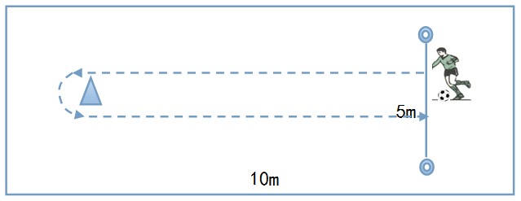
图1
3.踢准
测试场地：平整的人工草或天然草足球场，10米×6米区域。球门距起始线8米，球门尺寸1.5米×1米，球门和球门之间相距0.5米（图2）。
测试方法：听测评员口令后，在起始线上用脚内侧踢地滚球的方式将球踢进距起始线8米处的三个足球门，每人5球。
评分方法： 测评员计分，踢进中间球门得1分，踢进两侧球门得2分，按照每个球踢进球门的分数累计相加得出最后分数。测试两次，记录其最佳成绩。
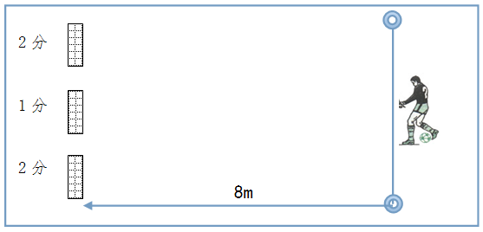
图2
4.冲刺跑
测试场地：平整的人工草或天然草足球场，20米×5米区域（图3）。
测试方法： 测试学生采用站立式起跑，听测评员口令后，加速跑冲过终点线。
评分方法： 测评员计时，测试两次，记录其最佳成绩。
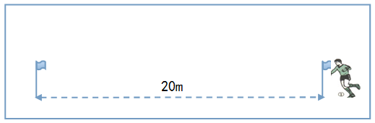
图3
5.小场地比赛
比赛形式：5人制，4号球，比赛时间15分钟，比赛场地和竞赛规则参照国际足联最新审定的《五人制足球竞赛规则》。
比赛评分：三名测评员对测试学生进行比赛评分，满分为10分，以三人的平均分作为该学生的最终比赛评分。评分标准参照表6。

（二）二级测试方法
1.脚背正面颠球
测试场地：平整的人工草或天然草足球场，划定5米×5米区域。
测试方法：听测评员口令后，把足球用脚踢起或用手抛起，运用脚背正面进行颠球，球落地或球颠出规定区域则停止测试，测评时间不超过1分钟。
评分方法： 测评员记录学生颠球次数，并根据评分标准进行评分，评分为整数分，满分为10分。测试两次，记录最佳成绩。
2.绕杆运球
测试场地：平整的人工草或天然草足球场，划定25米×5米区域。起点距第一个杆距离4米，其余杆距2米，起点距终点20米（图4）。
测试方法：听测评员口令后，从起始线开始运球出发，依次绕过间隔2米的8个标志杆，以运球过终点线结束。
评分方法：测评员计时，对照评分标准给予相应成绩，测试两次，记录最佳成绩，漏杆则成绩无效。
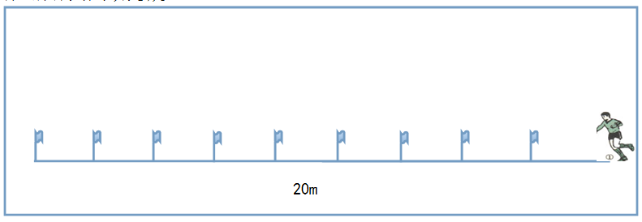
图4
3.踢准
测试场地：平整的人工草或天然草足球场，12米×6米区域。球门距起始线10米，球门尺寸1.5米×1米，球门和球门之间相距0.5米（图5）。
测试方法：听测评员口令后，在起始线上用脚内侧踢地滚球的方式将球踢进距起始线10米处的三个足球门，每人5球。
评分方法： 测评员计分，踢进中间球门得1分，踢进两侧球门得2分，按照每个球踢进球门的分数累计相加得出最后分数。测试两次，记录其最佳成绩。
10m
图5
4.折线跑
测试场地：平整的人工草或天然草足球场，22米×5米区域。起点终点距离20米，标志杆宽间距4米，长间距8米（图6）。
测试方法：听测评员口令后，从起始线站立式起跑，按顺序依次绕过标志杆外侧，冲过终点线。运球启动开表，冲过终点停表。
评分方法：测评员计时，对照评分标准给予相应成绩，测试两次，记录最佳成绩，碰倒杆或漏杆则成绩无效。
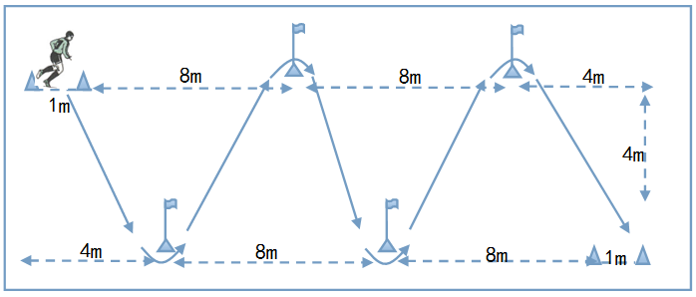
图6
5.小场地比赛
比赛形式：5人制，4号球，比赛时间15分钟，比赛场地和竞赛规则参照国际足联最新审定的《五人制足球竞赛规则》。
比赛评分：三名测评员对测试学生进行比赛评分，满分为10分，以三人的平均分作为该学生的最终比赛评分。评分标准参照表6。

（三）三级测试方法
1.行进颠球
测试场地：平整的人工草或天然草足球场，划定10米×5米区域（图7）。
测试方法：听测评员口令后，把足球用脚踢起或用手抛起，用身体的有效部位行进间走颠球，从起始线出发，到达10米线后折返回到起始线结束。球落地则在最后触球地点重新开始颠球，球颠出规定区域则停止测试。
评分方法： 测评员记录学生掉球次数，并根据评分标准进行评分，测试两次，记录最佳成绩。
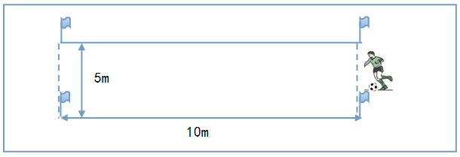
图7
2.绕杆运球
测试场地：平整的人工草或天然草足球场，划定25米×5米区域。起点距第一个杆距离4米，其余杆距依次为1米、3米，起点距终点20米（图8）。
测试方法：听测评员口令后，从起始线开始运球出发，依次绕过间隔不等的8个标志杆，以球踩终点线为结束。
评分方法： 测评员计时，对照评分标准给予相应成绩，测试两次，记录最佳成绩，漏杆则成绩无效。
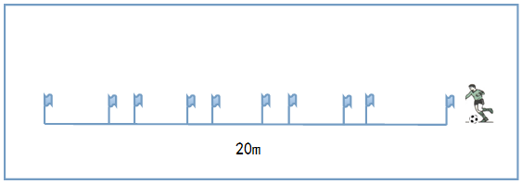
图8
3.运球踢准
测试场地：平整的人工草或天然草足球场，20米×6米区域。球门距起始线15米，传球区3米×2米，距起始线2米。球门1.5米×1米，球门和球门之间相距0.5米（图9）。
测试方法：听测评员口令后，在起始线上运球，进入传球区内，用脚内侧踢地滚球的方式将球踢进距起始线15米处的三个足球门，每人5球。
评分方法： 测评员计分，在传球区内进行传球得分有效，踢进中间球门得1分，踢进两侧球门得2分，累计相加得出最后分数。测试两次，记录其最佳成绩。
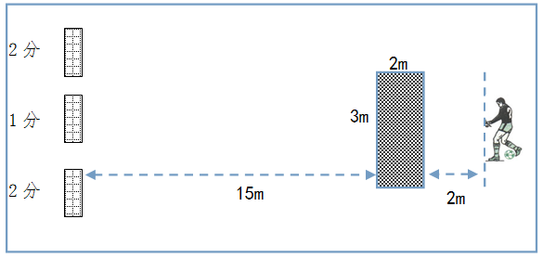
图9
4.绕杆跑
测试场地：平整的人工草或天然草足球场，划定20米×5米区域。起点距第一个杆距离4米，其余杆距2米，起点距终点20米（图10）。
测试方法：听测评员口令后，以站立式起跑姿势从起始线开始加速跑，依次绕过间隔2米的8个标志杆，冲过终点线为结束。
评分方法： 测评员计时，对照评分标准给予相应成绩，测试两次，记录最佳成绩，漏杆则成绩无效。
图10
5.小场地比赛
比赛形式：8人制，4号球，比赛时间15分钟，比赛场地和竞赛规则参照国际足联最新审定的《足球竞赛规则》。
比赛评分：三名测评员对测试学生进行比赛评分，满分为10分，以三人的平均分作为该学生的最终比赛评分。评分标准参照表6。

（四）四级测试方法
1.头颠球
测试场地：平整的人工草或天然草足球场，划定5米×5米区域。
测试方法：在5×5米的场区内，将球抛起用头部进行颠球，记录其连续头颠球个数。
评分方法： 测评员计算连续头颠球个数，球落地、颠出区域或用其他部位调整则结束。对照评分标准给予相应成绩，测试两次，记录最佳成绩。
2.折线运球
测试场地：平整的人工草或天然草足球场，22米×5米区域。起点终点距离20米，标志杆宽间距4米，长间距8米（图11）。
测试方法：听测评员口令后，从起始线开始运球，分别绕过标志杆外侧，冲过终点线。运球启动开表，运球冲过终点停表。
评分方法： 测评员计时，对照评分标准给予相应成绩，测试两次，记录最佳成绩，碰倒杆或漏杆则成绩无效。
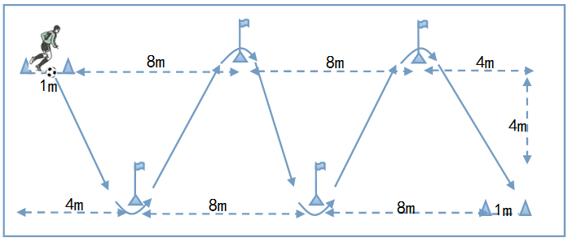
图11
3.定位球踢准
测试场地：足球墙(可用球门拉线代替)，射门位置距球门或足球墙16.8米（图12）。
测试方法：听测评员口令后，将摆在罚球区线上的足球踢向球门，每人踢五个球。
评分方法： 测评员按球射中各区域的分值记录得分，如球打在两个或多个区域交界线或点上，记录分值较高分值。最后五个分值累加，对照评分标准给予相应成绩，测试两次，记录最佳成绩。
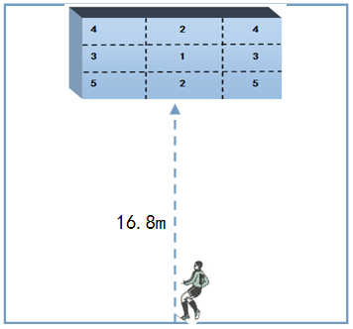
图12

4.多向绕杆跑
测试场地：平整的人工草或天然草足球场，划定15米×5米区域。中间标志杆间距2米（图13）。
测试方法：听测评员口令后，从起始点采用站立式起跑，按照规定路线，依次越过各标志杆后冲过终点。
评分方法： 测评员记录其所用时间。漏杆或者没有按照既定路线则没有成绩，测试两次，记录最佳成绩。
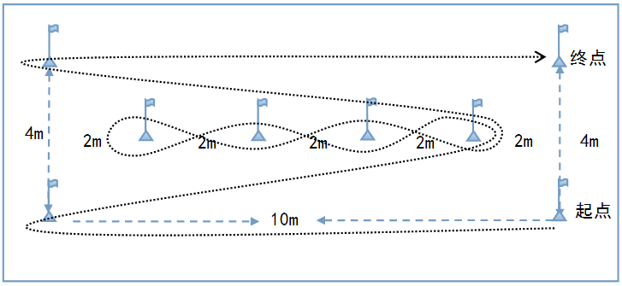
图13
5.场地比赛
比赛形式：11人制，5号球，比赛时间20分钟，比赛场地和竞赛规则参照国际足联最新审定的《足球竞赛规则》。
比赛评分：三名测评员对测试学生进行比赛评分，满分为10分，以三人的平均分作为该学生的最终比赛评分。评分标准参照表6。

（五）五级测试方法
1.多部位颠球
测试场地：平整的人工草或天然草足球场，划定5米×5米区域。
测试方法:用身体7个有效部位（左右脚背正面、左右脚内侧、左右大腿正面、头部）依次完成连续颠球动作。
评分方法： 测评员计算完整使用7部位连续颠球的次数，球落地、颠出区域或用其他部位调整则结束。对照评分标准给予相应成绩，测试两次，记录最佳成绩。
2.折线运球
测试场地：平整的人工草或天然草足球场，22米×5米区域。起点终点距离20米，标志杆间宽4米，长间距8米（图14）。
测试方法：听测评员口令后，从起始线开始运球，按照顺序依次绕过标志杆外侧，冲过终点线。运球启动开表，运球冲过终点停表。
评分方法： 测评员计时，对照评分标准给予相应成绩，测试两次，记录最佳成绩，碰倒杆或漏杆则成绩无效。
图14
（3）运球射门
测试场地：平整的人工草或天然草足球场罚球区或足球墙，射门区距球门或足球墙16.8米，起点距射门区域2米，射门区3米×2米（图15）。
测试方法：听测评员口令后，从起始线运球进入射门区域后，进行正脚背射门。每人踢五个球。
评分方法： 测评员按球射中各区域的分值记录得分，射入球门中间区域一球得1分；射入球门两侧区域一球得2分，其余情况均不得分，五个成绩相加为射门最后成绩，对照评分标准给予相应成绩。测试两次，记录最佳成绩。

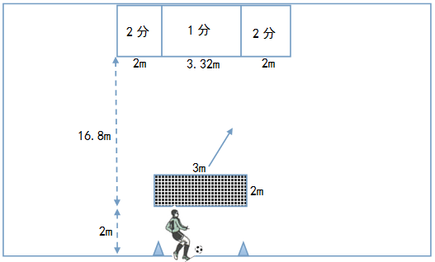

图15

4.折返跑
测试场地：平整的人工草或天然草足球场，划定25米×5米区域。中间标志桶间距5米（图16）。
测试方法：听测评员口令后，从起始点采用站立式起跑，按照规定路线，进行折返跑，必须按由近及远依次用手触碰每个标志桶，最终跑回终点。
评分方法： 测评员记录其所用时间。漏桶或者没有按照既定路线则没有成绩，测试两次，记录最佳成绩。
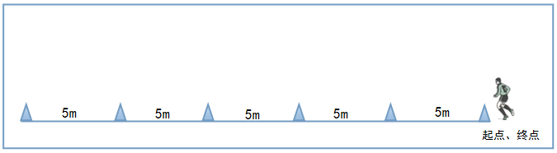
图16

（5）比赛
比赛形式：11人制，5号球，比赛时间20分钟，比赛场地和竞赛规则参照国际足联最新审定的《足球竞赛规则》。
比赛评分：三名测评员对测试学生进行比赛评分，满分为10分，以三人的平均分作为该学生的最终比赛评分。评分标准参照表6。

表6比赛评分标准
分值 | 10-9分 | 8-7分 | 6-5分 | 5分以下
参  考  标  准 | 比赛中技术动作运用合理规范；攻防意识突出，善于和同伴配合；跑动积极，比赛作风优良，心理状态稳定，充满比赛热情。 | 比赛中技术动作运用较为合理；攻防意识表现较好，能够和同伴队友配合；跑动较为积极，比赛作风良好、心理状态稳定。 | 比赛中技术动作运用基本合理；攻防意识一般，和同伴协作较少；比赛作风一般、心理状态较为稳定。 | 比赛中技术动作运用不合理、完成动作不规范；攻防意识较差，协作能力较差；跑动不积极，比赛作风较差、心理状态不稳定。

(六)测评要求
1.测试场地
运用《标准》对学生进行足球技能等级进行测试时，要求在天然草或人工草场地进行。测试场地平整、软硬度适中，场地的大小以可容纳五项不同测试内容同时进行为基本条件。
2.测试器材
运用《标准》对学生进行足球技能等级进行测试时，需要运用的测试器材包括：皮尺、足球、标志杆（桶、盘）、秒表、口哨、成绩记录表等。其中一级至三级测试使用4号足球、四级至五级测试使用5号足球，标志桶不高于20厘米，标志杆不高为1.2米，小型球门高1米，宽1.5米。
3.队员装备
学生进行测试时，应穿着较为宽松轻便的运动服，夏天可穿运动短袖和短裤，胶底碎钉足球鞋。进行小场地比赛时应严格按照足球竞赛规则的要求检查装备，除去禁止佩戴和其他随身物品，并佩戴护腿板。
4.测试程序
学生在测试前应进行不低于15分钟的热身活动，并熟悉测试内容。在此基础上，按照编号依次进行单项内容的测试，比赛为最后一项测试内容。全部测试内容完成后，由测试人员记录最终测试成绩并上报主管部门。
5.其他要求
参加测评的学生必须具有不少于一年的足球课教学或课余训练经历。测试应在较为适宜的天气条件下进行，避免在恶劣天气条件下进行测评。

